**Задача 1** Удобно провести расчет для второй части траектории—начиная от верхней точки и далее—до земли, это — половина всей траектории. Скорость  
в верхней точке горизонтальна, минимальное ее значение найдем из условия на радиус кривизны — онV 2   
не может быть меньше R:=g, Время движения доR земли—это просто время падения с высоты R+H без  
начальной скорости, дальность полета по горизонтали 2(H+R) √ Vg = 2(H+R)R;расстояние до центра шара найдем из теоремы Пифагора:√ 2(H+R)R+H2=12,1 м.  
Такое же расстояние — от точки броска. Скоростьв точке броска можно найти и чисто «кинематически»,  
а можно воспользоваться законом сохранения энергии для вертикальной составляющей скорости VВ (горизонтальная скорость камня в полете не изменяется):V 2В=V2+2g · (R+H) и квадрат полной скорости VП  
в точке броска  
V 2П=V  
2+V 2В=2V  
2+2g · (R+H)=2g · (2R+H),  
VП≈18 м/с. Ответ. 18 м/с.

**Задача 2**

Построим график зависимости температуры *t* содержимого калориметра от времени (рис.).



В результате теплообмена с окружающей средой содержимое калориметра нагревается. В рассматриваемом интервале температур подводимая тепловая мощность *N* практически постоянна. Отсюда количество теплоты, затраченное на нагрев льда:



количество теплоты, необходимое для плавления льда:



а количество теплоты, затраченное на нагрев воды:



Из записанных уравнений получим:



Ответ.4,2кДж/кг*С.

**Задача 3**

Средний радиус Земли R равен 6 371 302 м.  
Линия горизонта L равна √((R+h)²-R²).  
Для сына L = √((6 371 302 +1.38)²-6 371 302 ²) =  4193.42288 м.  
Для отца  L = √((6 371 302 +1.67)²-6 371 302 ²) =  4613.04146 м.  
Соотношение равно  4193.42288 / 4613.04146 =  1.10006589.

**Задача 4** 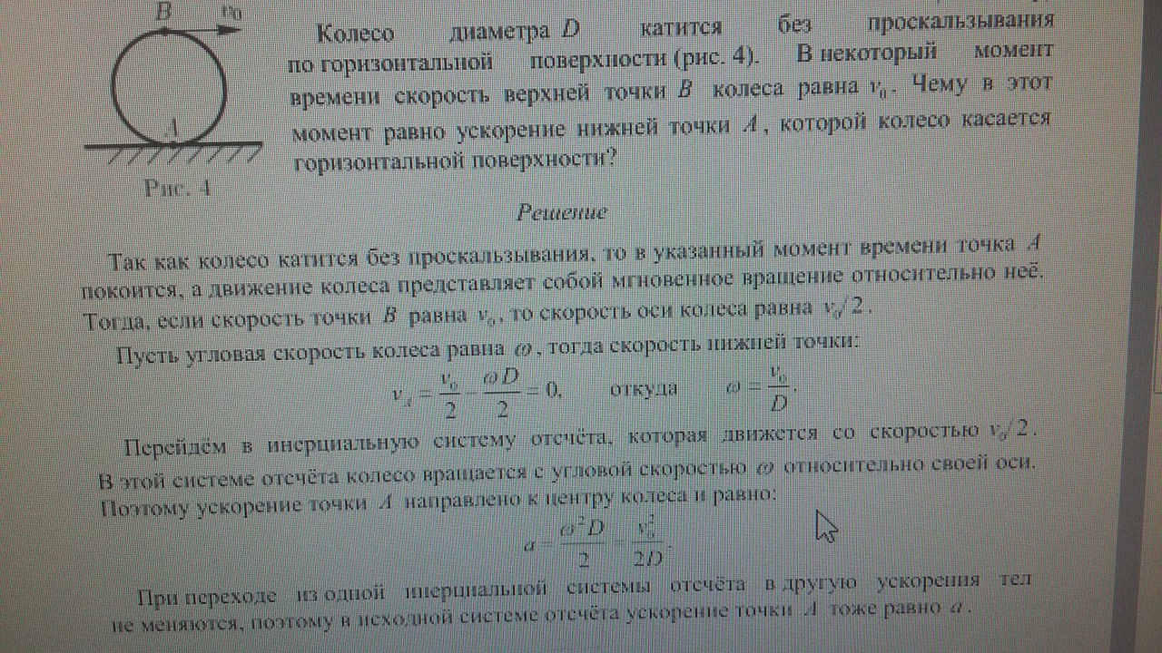

**Задача 5**

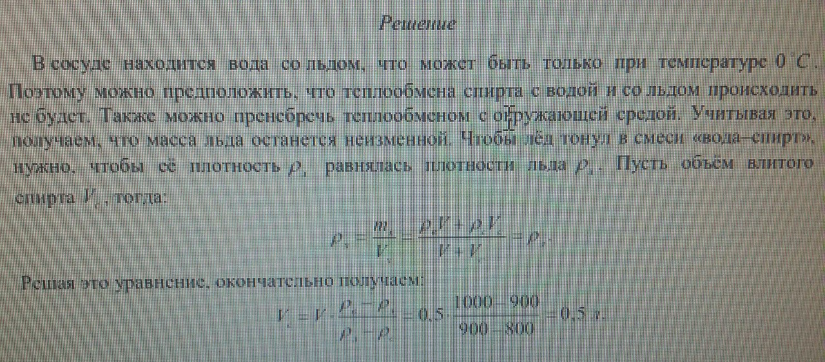

**Задача 6**

Общее сопротивление RТ = R1 + R2 + R3 = 15 кОм;  
Ток I = V / RТ = 1 мА;  
Напряжение на R1: V1 = I R1 = 1 В;  
Напряжение на R2: V2 = I R2 = 4 В;  
Напряжение на R3: V3 = I R3 = 10 В